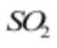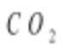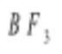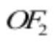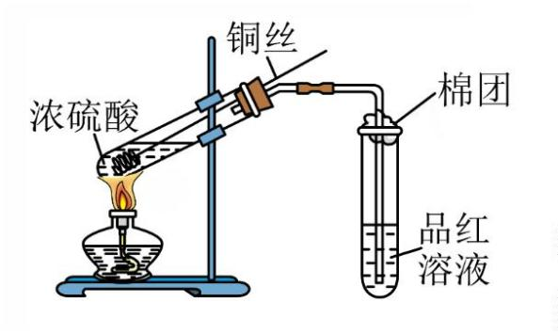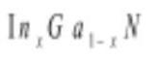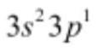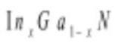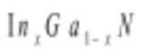2026 年普通高中学业水平选择性考试（江西卷）
化学
本试卷满分 100 分，考试用时 75 分钟。
可能用到的相对原子质量：H 1 C 12 N 14 O 16 Cl 35.5 Ca 40
一、选择题：本题共 14 小题，每小题 3 分，共 42 分。在每小题给出的四个选项中，只有一
项符合题目要求。
1. 红米饭南瓜汤是井冈山斗争时期红军的主食，其中所含的物质不属于高分子的是
A. 纤维素 B. 核糖 C. 核酸 D. 蛋白质
2. 下列粒子的 VSEPR 模型为平面三角形且其空间结构为 V 形的是
A. B. C. D.
3. 浓硫酸与铜反应的实验装置如图，下列说法正确的是
A. 应加装陶土网，使试管受热均匀
B. 应改用稀硫酸，使实验更加安全
C. 品红溶液不褪色，说明装置漏气
D. 向外拉铜丝离开液面，终止反应
4. 我国科学家在硅衬底上成功合成 材料，实现了黄光 LED 的重大突破，点亮了“中国之光”。
已知 Ga、In 和 Al 同族，下列说法正确的是
A. Ga 的价层电子排布是
B. 中 Ga 与 In 化合价不同
C. 单晶硅是半导体材料
D. 是金属材料
5. 降糖药格列本脲的分子结构如图，其中不含有的官能团是
第 1页/共 11页

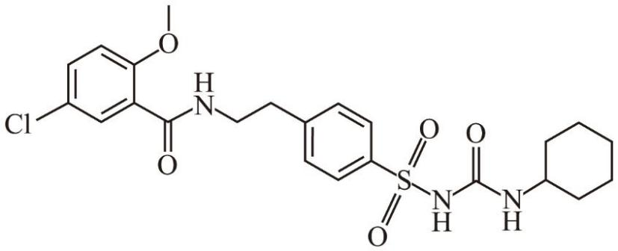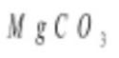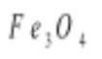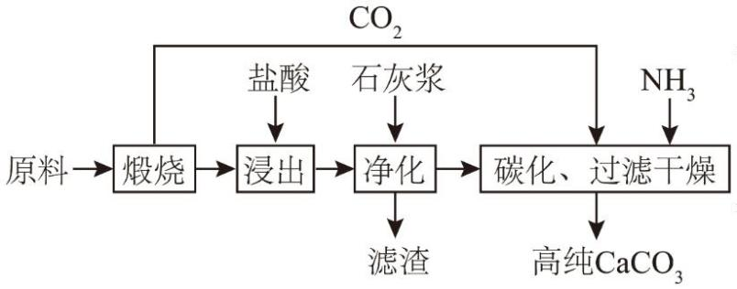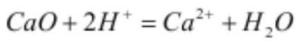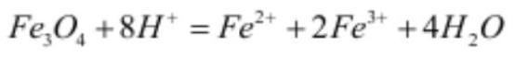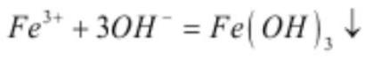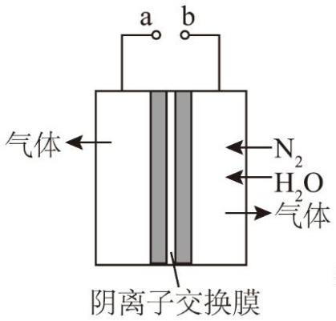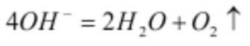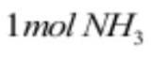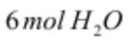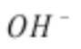A. 酯基 B. 醚键 C. 碳卤键 D. 酰胺基
6. 高纯碳酸钙在电子工业领域有广泛应用。使用优质大理石（含有少量 和 杂质）制备高纯
碳酸钙的工艺流程如图。体系中有关离子反应方程式书写错误的是
A. 浸出过程：
B. 浸出过程：
C. 净化过程：
D. 碳化过程：
7. 背靠背式电解池可用于电化学合成氨，如图。下列说法正确的是
A. 阳极反应： B. 外电路电子由 b 流向 a
C. 每生成 ，消耗 D. 经交换膜从右向左移动
8. 由下列实验事实推理得出结论，正确的是
第 2页/共 11页

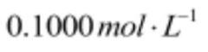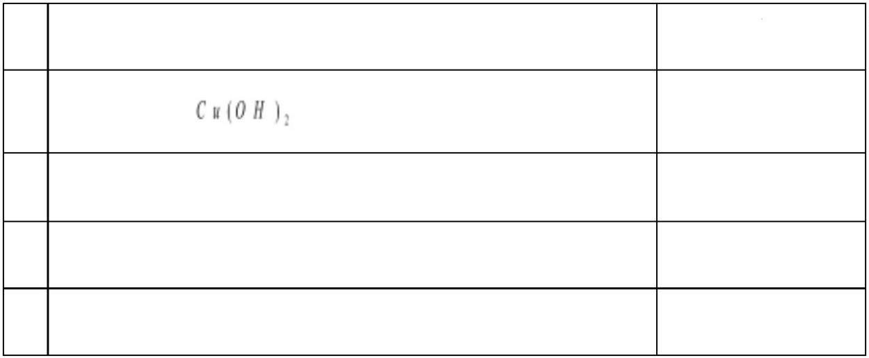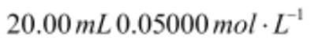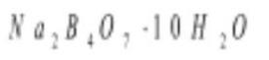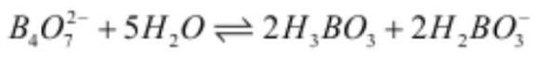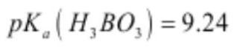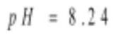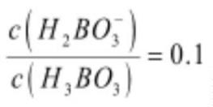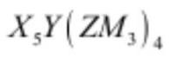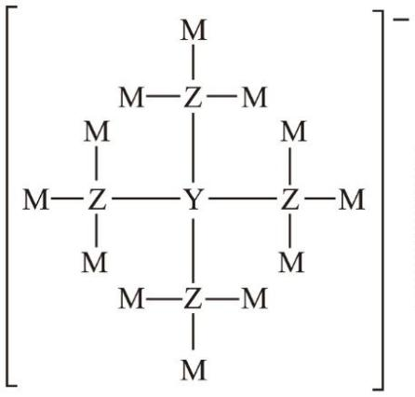实验事实 结论
A 葡萄汁与新制 反应，生成砖红色沉淀 葡萄中含有葡萄糖
B 香蕉泥中滴加碘酒，变为蓝色 香蕉中含有淀粉
C 收集熟苹果释放的气体，通入酸性高锰酸钾溶液，溶液褪色 熟苹果会释放乙烯
D 柠檬汁中加入碳酸钠，产生大量气泡 柠檬中含有柠檬酸
A. A B. B C. C D. D
9. 用 HCl 溶液滴定 硼砂（ ）标准溶液，滴定至终点时，消耗
HCl 溶液 10.00 mL，下列说法正确的是
已知： ；
A. 滴定开始前，锥形瓶需用硼砂标准溶液润洗
B. 以酚酞为指示剂，滴定终点时溶液变为红色
C. 滴定至 时，体系中
D. HCl 溶液浓度为
10. 高能离子化合物 由同一短周期元素组成。四种原子基态时未成对电子总数为 7，内层电子
总数为 8，阴离子结构如图。下列元素中电负性最小的是
A. M B. X C. Y D. Z
11. 为探究银白色金属 X 的组成，进行下列实验（如图）。X 中所含元素至少有
第 3页/共 11页

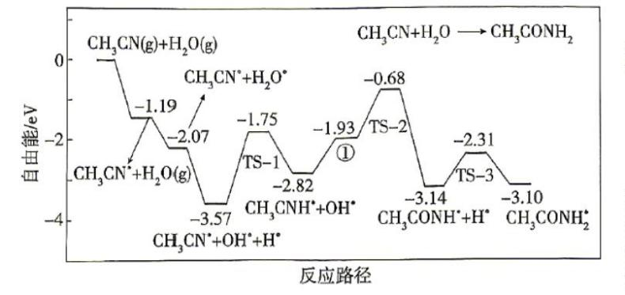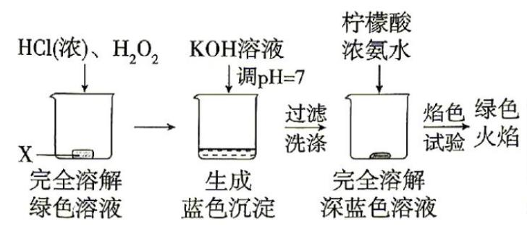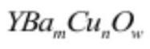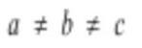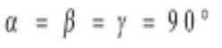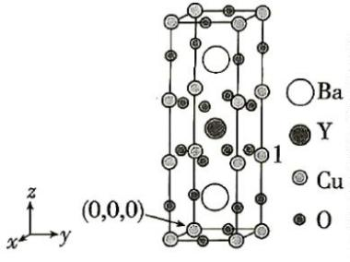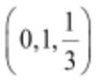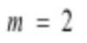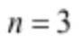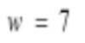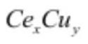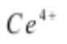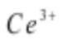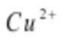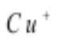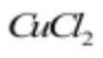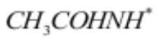A. 1 种 B. 2 种 C. 3 种 D. 4 种
12. 多相系超导体 晶体结构如图，晶胞参数 ， ，下列说法错误的是
A. 1 号 Cu 的坐标为 B. ， ，
C. Y 和 Ba 的 O 配位数不相等 D. O 原子占据金属原子的八面体空隙
13. ／ZSM-5 是一种降解含氰废气的催化剂，其原理是 / 和 / 氧化还原循环协同
作用，反应路径如图（TS 代表过渡态，*代表吸附态）。下列说法正确的是
A. 通入 HCl 会降低催化活性，因为生成了
B. CN 键初始氢化所需要克服的能垒为-1.75 eV
C. TS-2 所属的基元反应为决速步骤
D. 物种①为
14. X 是重要的有机合成中间体，其可能的合成反应机理如图。下列说法正确的是
第 4页/共 11页

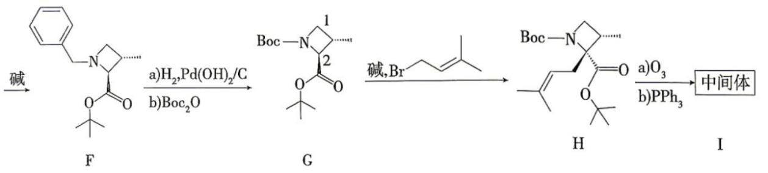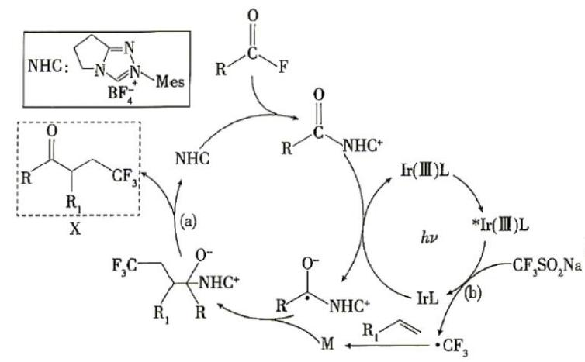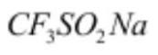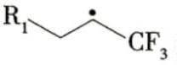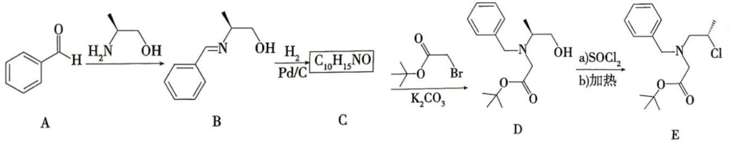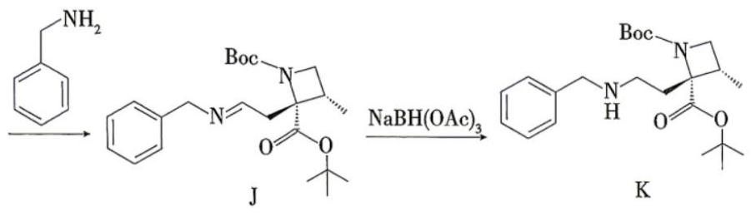A. 反应 a 的催化剂为 NHC
B. 反应 b 中 发生氧化反应
C. 物质 M 的结构简式为
D. 总反应的原子利用率为 100%
二、非选择题：本题共 4 小题，共 58 分。
15. 德戈替尼是一种治疗湿疹的药物，其中间体 K 的合成路线如下（部分试剂和条件已略去）。
回答下列问题：
（1）化合物 A 的名称是___________。
（2）写出 C 的结构简式___________。
（3）由 D 生成 E 的过程中，产生的无机废气应使用________（填化学式）溶液吸收。
第 5页/共 11页

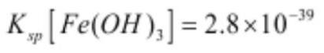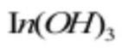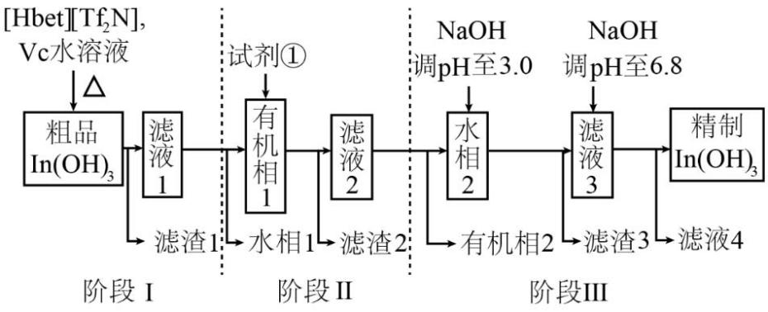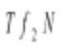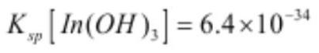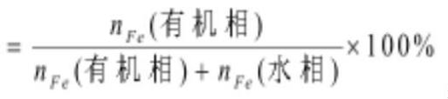（4）E 到 F 的有机反应类型是____________。
（5）化合物 G 中________（填“1”或“2”）号碳上氢原子酸性更强。
（6）写出Ⅰ的结构简式____________。
（7）化合物 B 的同分异构体中，满足下列条件的有______种（不考虑立体异构）。
a）含有两个六元环，其中一个是苯环；
b）苯环只有一个取代基。
写出其中一种无手性的结构简式______________________。
16. 稀散金属铟（In）是重要的战略资源。粗 中主要杂质元素有 As（Ⅲ）、Fe（Ⅲ）、Pb（Ⅱ），精
制工艺流程图如下：
已知：
a）萃取剂[Hbet][ ]是离子液体
b） ，
c）分配率（Fe）
回答下列问题：
（1）离子液体[Hbet][ ]________（填“能”或“不能”）与水互溶。
（2）阶段Ⅰ，In、Fe 元素在两种体系中的浸出率及分配率如图，体系中维生素 C（Vc）的作用是
________________________________。
第 6页/共 11页

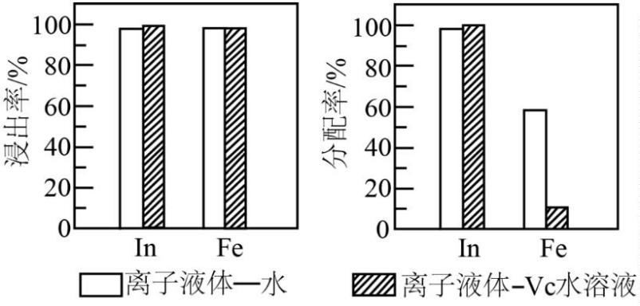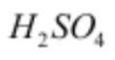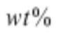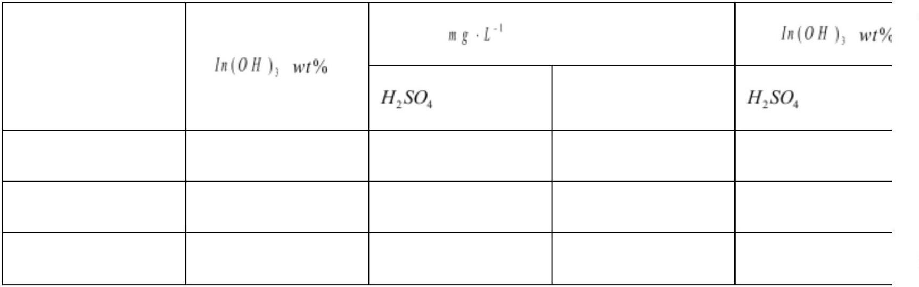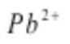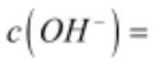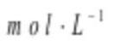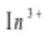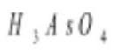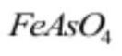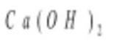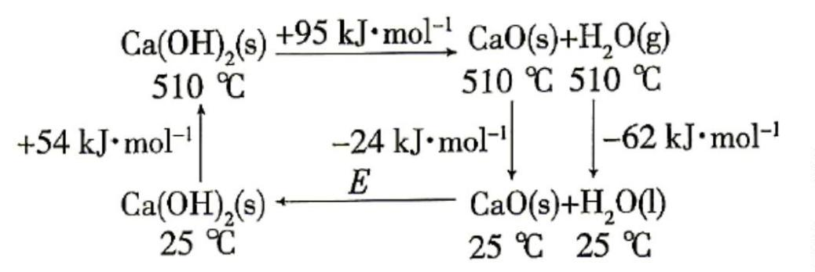（3）有机相 2 可循环用于阶段________（填“Ⅰ”“Ⅱ”或“Ⅲ”）。
（4）试剂①可选择 HCl 或 ，主要元素的含量如下表（ ，按投料计质量分数）。
水相 2/（ ） 精制 /
元素 粗 /
组 HCl 组 组
Fe 1.60 41 32 0.071
Pb 0.26 3 44 0.0042
In 58 18000 33000 51
i．水相 2 中， 组 浓度远小于 HCl 组，原因是________________________________________。
ii．实际工艺中选用 HCl 的原因是______________________________________________。
（5）阶段Ⅲ，溶液中 ________ 时， 恰好沉淀完全。
（6）水相 2 中的砷酸（ ）最终转化成 沉淀，杂质 As 被除去。写出总化学反应方程式
________________________________。
17. /CaO 热化学储能体系可作为化学热泵，具有储能密度高、储／释能速度快等优点。其化学反
应与能量关系图如下：
回答下列问题：
第 7页/共 11页

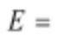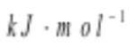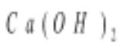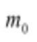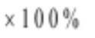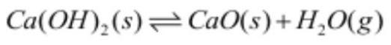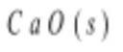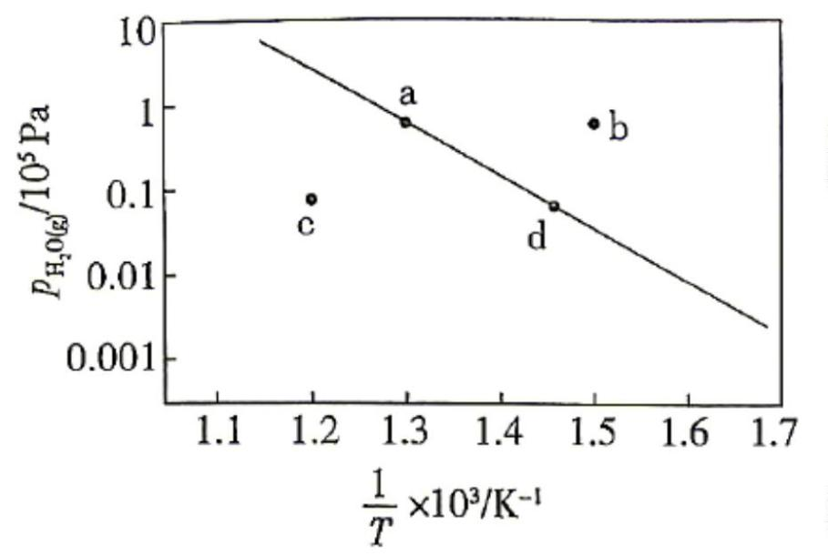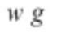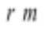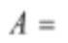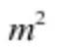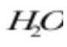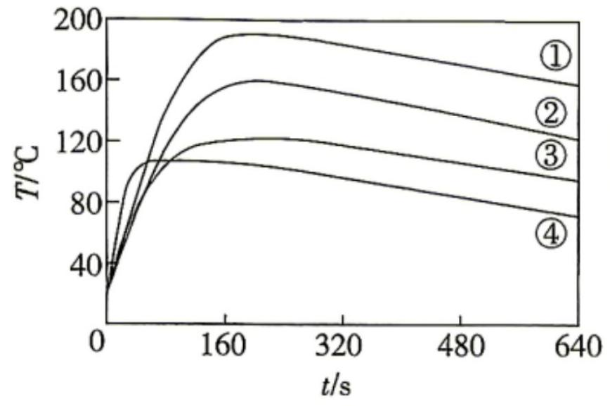（1） ________ 。
（2）同等条件下， 表面自由能 G（块状）________G（粉末）（填“>”“=”或“<”）。
（3） /CaO 开放系统在脱水过程中， 起始质量为 ，当固体质量为 m 时，转化率为
________ 。
（4）空调属于物理热泵，上述关系图中与物理热泵相似的供热过程是______________________。
（5）下图为密闭容器中 的理论平衡曲线， 在图中能稳定存在
的状态点有________（填标号）。
（6）假设 金属 Ca，原子半径为 ，在二维平面单层紧密堆积，则其总面积（含空隙）计算式
________ 。
（7）初始 CaO 质量相同，不同比例 与 CaO 反应时间和温度的关系曲线如图。
甲同学通过到达最高温度的时间长短，推断出化学反应速率最大的是④。
第 8页/共 11页

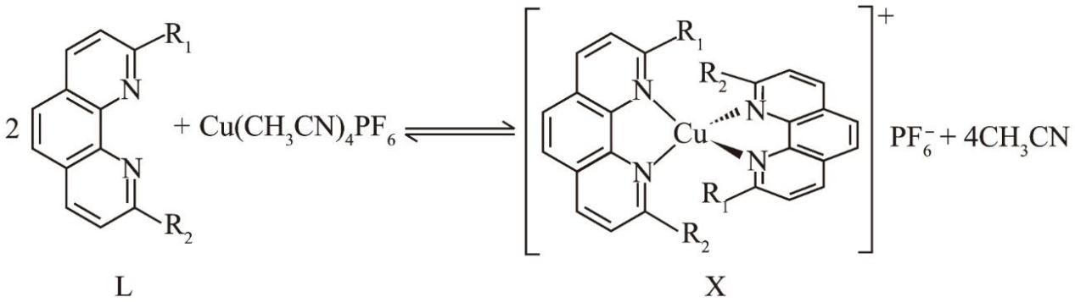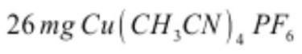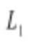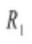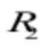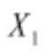乙同学认为该结论不正确，理由是________________________________________。
18. 配合物 X 在光化学领域具有广泛的应用，为了探究 N 原子邻位取代基对其稳定性的影响，设计实验如
下：
Ⅰ．在氩气保护下，将 溶于 4 mL 除氧的二氯甲烷中，得到溶液；
Ⅱ．在氩气保护下，将 44 mg 配体 （ 为异丙基， 为苄基）和 4 mL 除氧的二氯甲烷加入圆底烧瓶，
混合溶解后再加入步骤Ⅰ所得溶液；
Ⅲ．室温下搅拌，反应停止后，加入己烷，析出粗产品，纯化后得到暗橙色粉末 。
回答下列问题：
（1）配合物 X 中 Cu（Ⅰ）的配位数为________。
（2）圆底烧瓶最合适的容量是________（填标号）。
A. 10 mL B. 25 mL C. 50 mL D. 100 mL
（3）步骤Ⅰ中，除氧的目的是________________________。
（4）步骤Ⅲ中，不选择室温减压蒸馏，而选择加入己烷析晶，其优点是
________________________________________。
（5） 和 的部分核磁共振氢谱图如下。 中 a 碳上的 H 有 2 组峰，说明其化学环境存在差异，原因
是
____________________________________________________________________________________________
____________________________________________________________________________________________。
第 9页/共 11页

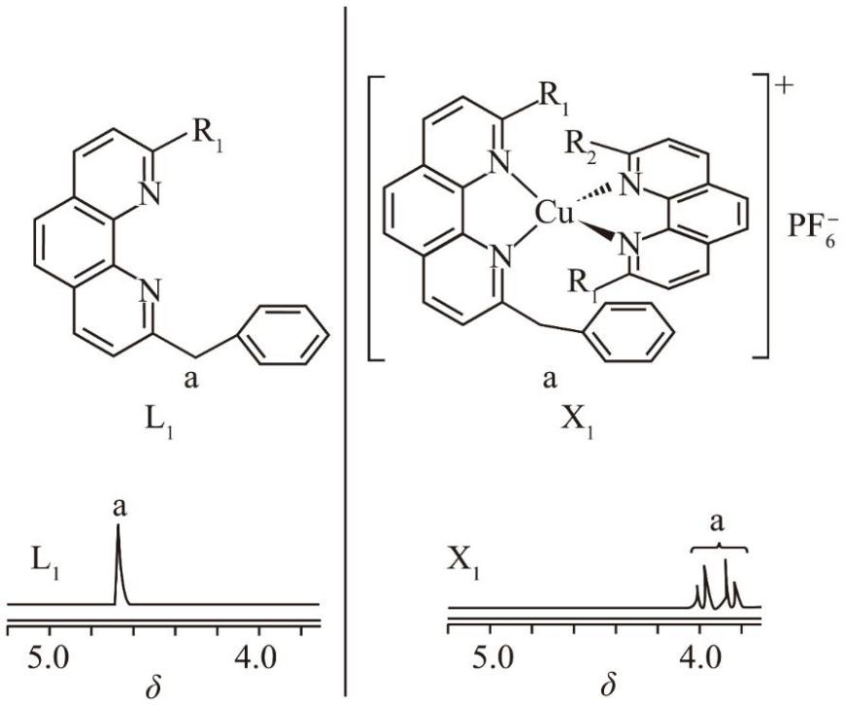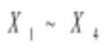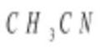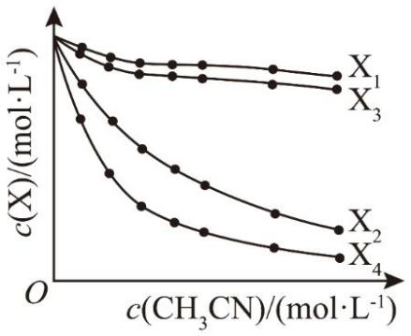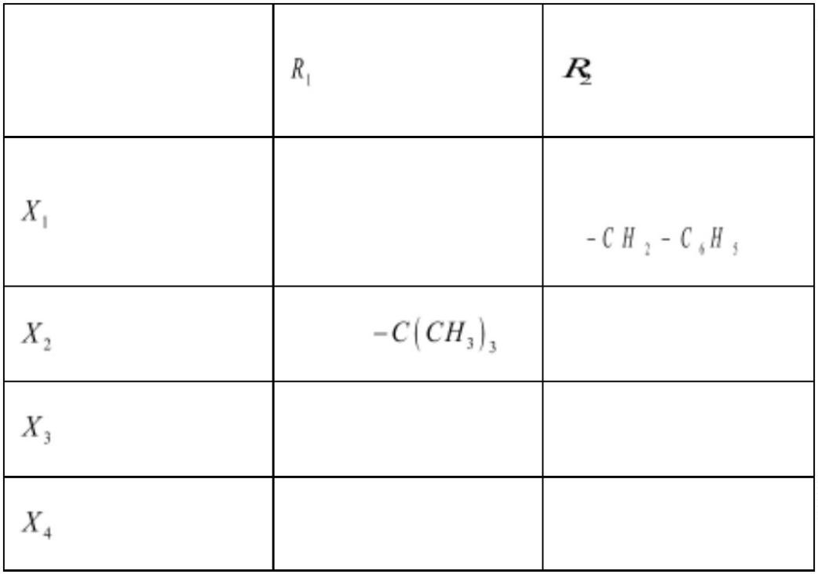（6）选用不同取代基的配体，制备四种配合物 ，分别溶于二氯甲烷，所得溶液中加入乙腈
（ ），测得配合物和乙腈二者平衡浓度的关系如图。综合所学分析图表，得出结论并说明理由
____________________________________________________________________________________________。
苄 基
异丙基
（ ）
叔丁基[ ] 苄基
异丙基 苯基
叔丁基 苯基
第 10页/共 11页

第 11页/共 11页

